|  |  |  |  |  |
| --- | --- | --- | --- | --- |
| CОВЕТ  НОВОБУРУНДУКОВСКОГО СЕЛЬСКОГО ПОСЕЛЕНИЯ ДРОЖЖАНОВСКОГО  МУНИЦИПАЛЬНОГО РАЙОНА  РЕСПУБЛИКИ ТАТАРСТАН | |  | ТАТАРСТАН РЕСПУБЛИКАСЫ  ЧҮПРӘЛЕ  МУНИЦИПАЛЬ РАЙОНЫ  ЯҢА БОРЫНДЫК  ҖИРЛЕГЕ СОВЕТЫ | |
|  | | |

**КАРАР**

13 октябрь 2023 ел № 42/3

Татарстан Республикасы Чүпрәле муниципаль районының Яңа Борындык авыл җирлегенең җирдән файдалану һәм төзелешләр кагыйдәләрен үз көчләрен югалткан дип тану турында

«Россия Федерациясендә җирле үзидарәне оештыруның гомуми принциплары турында» 2003 елның 6 октябрендәге 131-ФЗ номерлы Федераль закон һәм Татарстан Республикасы Чүпрәле муниципаль районының Яңа Борындык авыл җирлеге советы карар чыгарды:

1. Татарстан Республикасы Чүпрәле муниципаль районының Яңа Борындык авыл җирлеге советы карары белән расланган «Татарстан Республикасы Чүпрәле муниципаль районының Яңа Борындык авыл җирлеге» муниципаль берәмлегенең җирдән файдалану һәм төзелеш кагыйдәләрен 25.01.2014 №45/1 (09.04.2019 № 66/1, 25.02.2021 № 7/2, 01.06.2021 № 10/1), 20.12.2021, № 17/3) үз көчләрен югалткан дип танырга.
2. Әлеге карар халыкка игълан ителгән көненнән үз көченә керә.
3. Әлеге карарны авыл җирлеге территориясендә урнашкан махсус мәгълүмат _ стендларында игълан итәргә: 5 нче номерлы Вокзал урамы, 5 нче Караболак авыл җирлегенең административ бинасы, Вокзальная урамы, 31 нче йорт адресы буенча урнашкан Яңа Борындык авыл җирлегенең рәсми сайтында урнаштырырга; http://nbur-droganoe.tatarstan.ru/ һәм Татарстан Республикасының рәсми хокукый мәгълүмат порталында (pravo.tatarstan.ru) урнаштырырга.

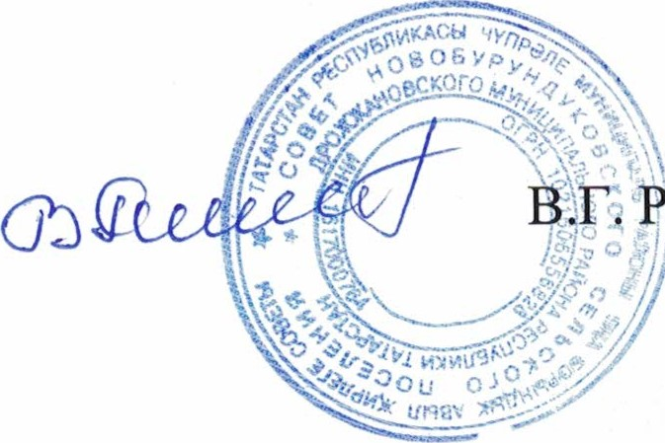

Татарстан Республикасы

Чүпрәле муниципаль районы

Яңа Борындык авыл җирлеге башлыгы: Ранцев